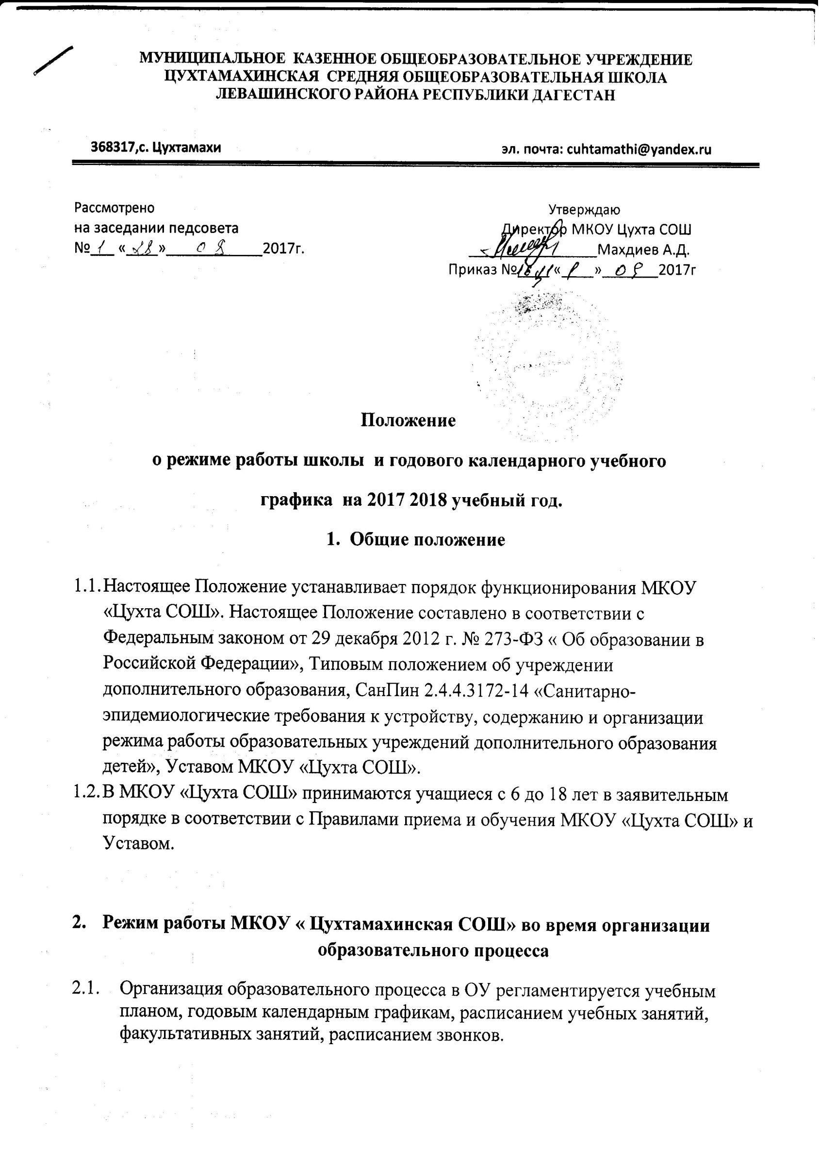
  - Продолжительность 2017-2018 учебного года в МКОУ «Цухтамахинская СОШ»:

- Начало учебного года- 01.09.2017г.
Класс | Недели
1 | 32
2-3, 5-8, 10 | 33,5
4,9,11 | 33
- Продолжительность-

  - Количество классов в каждой параллели:

1 классы – 1
2 классы – 2
3 классы – 2
4 классы – 1
5 классы – 2
6 классы – 1 Всего-15
7 классы – 2
8 классы – 1
9 классы – 1
10 классы – 1
11 классы – 1

  - Регламентация образовательного процесса на 2017-2018 учебный год:

Наименование  четверти | Начало | Окончание | Продолжительность | Количество каникулярных дней
На уровне начального общего образования

I четверть | 01.09.2017 | 31.10.2017 | 8,5 недель | 10
II четверть | 11.11.2017 | 30.11.2017 | 7 недель | 11
III четверть  1 класс | 11.12.2017  11.12.2017  19.02.2018 | 22.03.2018  17.02.2018  24.02.2018 | 10 недель  9 недель | 9  16
IV четверть  1,4 классы  2,3 классы | 01.04.2018  01.04.2018 | 25.05.2018  31.05.2018 | 7,5 недель  8,5 недель
На уровне основного общего образования

I четверть | 01.09.2017 | 31.10.2017 | 8,5 недель | 10
II четверть | 11.11.2017 | 30.11.2017 | 7 недель | 11
III четверть | 11.12.2017 | 22.03.2018 | 10 недель | 9
IV четверть  5-8 классы  9 класс | 01.04.2018  01.04.2018 | 31.05.2018  25.05.2018 | 8,5 недель  7,5 недель
На уровне среднего общего образования

I четверть | 01.09.2017 | 31.10.2017 | 8,5 недель | 10
II четверть | 11.11.2017 | 30.11.2017 | 7 недель | 11
III четверть | 11.12.2017 | 22.03.2018 | 10 недель | 9
IV четверть  10 класс  11 класс | 01.04.2018  01.04.2018 | 31.05.2018  25.05.2018 | 8,5 недель  7,5 недель

  - Каникулы в течение 2017-2018 учебный год:
- 30 календарных дней в течение учебного года для обучающихся 2-11 классов;
- 30 календарных дней в течение учебного года для обучающихся 1 класса. Дополнительные каникулы ( 7 календарных дней) в третьей четверти (февраль) для распределения равномерной нагрузки в соответствии с возрастными особенностями обучающихся;
- летние каникулы для учащихся 2-8,10 классов начинаются с 01.06.2018г. по 31.08.2018г

Наименование  четверти | Начало | Окончание | Продолжительность
Осенние | 01.11.2017 | 10.11.2017 | 10
Зимние | 31.12.2017 | 10.01.2018 | 11
Дополнительные для 1 класса | 19.02.2018 | 25.02.2018 | 7
Весенние | 23.03.2018 | 31.03.2018 | 9

  - Праздничные выходные дни в 2017- 2018 учебном году:

15 сентября- День единства народов Дагестана
4 ноября- День народного единства
1, 2, 3, 4, 5, 6 и 8 января - Новогодние каникулы
7 января - Рождество Христово
23 февраля - День защитника Отечества
8 марта - Международный женский день
1 мая - Праздник Весны и Труда
9 мая - День Победы

  - Регламентация образовательного процесса на день:
- МКОУ «Цухтамахинская СОШ» работает в 2 смены
- Продолжительность уроков составляет:
1-е классы 2-е-11-е классы
- I-е полугодие- 35 минут, понедельник- суббота - 45 мин
- II –е полугодие – 45 минут

Школа учится с 8.00 ч. до 18.30 ч.

  - Регламентация образовательного процесса на неделю:

Продолжительность рабочей недели: 5 дневная неделя – для 1-х классов.
Продолжительность рабочей недели: 6 дневная неделя – для 2-11-х классов.

  - Продолжительность учебных занятий, перемен, внеклассных занятий.

Расписание звонков для 1 класса:

Урок | I-II-четверть | Перемена | III-IV- четверть | Перемена
1 | 8.00-8.35 | 10 мин | 8.00- 8.45 | 10мин
2 | 8.45-9.25 | 15 мин | 8.55- 9.40 | 15 мин
3 | 9.40-10.15 | 10 мин | 9.55-10.40 | 10 мин
4 | 10.25-11.00 |  | 10.50-11.35

Расписание звонков для 2-е – 11-е классы:

Урок | I смена | Перемена | II смена | Перемена
1 | 08.00-08.45 | 05 мин | 13.30-14.15 | 05 мин
2 | 08.50-09.35 | 05 мин | 14.20-15.05 | 05 мин
3 | 09.40-10.25 | 10 мин | 15.10-15.55 | 10 мин
4 | 10.35-11.20 | 05 мин | 16.05-16.50 | 05 мин
5 | 11.25-12.10 | 05 мин | 16.55-17.40 | 05 мин
6 | 12.15-13.00 | 05 мин | 17.45-18.30
7 | 13.05-13.50

2.9. Организация внеурочной деятельности:

Внеурочная деятельность

№ | Ф.И.О.руководителя  кружка | Название кружка | Колич.  часов  в неделю | День  проведения | Время  проведения
1 | Муртузалиева Заира Магомедовна | Худ. кружок | 5 | Вторник, среда, четверг  пятница, суббота | 12⁰⁰ -13⁰⁰  16⁰⁰ -17⁰⁰  12⁰⁰ -13⁰⁰  16⁰⁰ - 17⁰⁰  16⁰⁰ - 18⁰⁰
2 | Нугаева Хамис Магомедовна | Кружок математики | 2 | Пятница,  суббота | 15⁰⁰ - 15⁴⁵  15⁰⁰ - 15⁴⁵
3 | Багандалиева Патимат Алиевна | Кружок русского языка | 1 | Среда | 14³⁰ -15¹⁵
4 | Гапизова Разият Яхъяевна | Кружок русского языка | 1 | Понедельник | 14³⁵ -15²⁰
5 | Яхъяева Джамила Магомедовна | Кружок русского языка | 3 | Среда, суббота,  четверг | 14³⁰ -15¹⁵  14⁰⁰- 14⁴⁵  1 4⁵⁰ – 15³⁵  14⁰⁰- 14⁴⁵
6 | Зайпадинова Индира Абдулаеван | Кружок истории  Кружок обществознания | 1  1 | Четверг, вторник | 14³⁰ -15¹⁵  14³⁰ -15¹⁵

В учебном плане школы количество часов, отведенных на проведение отдельных предметов, не может быть ниже количества часов, определенных примерным государственным учебным планом;

Учебная нагрузка обучающихся не должна превышать:
а) для обучающихся 1 классов - 4-х уроков в день в неделю 5-ти уроков;
б) для обучающихся 2-4 классов – 5-ти уроков в день;
в) для обучающихся 5-6 классов – 6-ти уроков в день;
г) для обучающихся 7-11 классов – 7 –ми уроков в день.

1. Перед началом каждого урока подается звонок. По окончании урока учитель и обучающиеся выходят из кабинета. Классные руководители и учителя во время перемен дежурят в коридоре и вестибюле, обеспечивая дисциплину обучающихся, а также несут ответственность за поведение детей на всех переменах.
2. Дежурство по ОУ педагогов, классных коллективов и их классных руководителей осуществляется в соответствии с « Положением о дежурстве» и определяется графиком дежурств, составленным заместителем директора по воспитательной работе в начале каждого полугодия и утверждается директором ОУ.
3. Время начала работы каждого учителя- за 10 минут до начала своего урока, в начальной школе за 15 минут.
4. Организацию образовательного процесса осуществляют учителя, педагоги и специалисты в соответствии с перечнем обязанностей, установленных « Должностной инструкцией».
5. Педагогам категорически запрещается вести прием родителей во время уроков. Встречи педагогов и родителей обучающихся осуществляется на переменах или вне уроков педагога по предварительной договоренности.
6. Категорически запрещается отпускать обучающихся с уроков на различные мероприятия (репетиции, соревнования) без разрешения администрации школы.
7. Категорически запрещается удаление обучающихся из класса, моральное или физическое воздействие на обучающихся.
8Категорически запрещается выставление итоговых оценок или их изменение после даты, указанной в приказе об окончании четверти (полугодия). Перенос аттестации по уважительным причинам может быть разрешен только по заявлению родителей (законных представителей) обучающихся.
9. Изменения в расписании разрешается вносить только по письменному заявлению учителя с разрешением директора или лица, его замещающего. Категорически запрещается производить замену уроков по договоренности между учителями без разрешения администрации школы.

3. Организация воспитательного процесса в ОУ.
3.1. Организация воспитательного процесса в ОУ регламентируется расписанием работы кружков, секций, походов, выходов с детьми на внеклассные мероприятия за пределы школы разрешается только после издания соответствующего приказа директора школы. Ответственность за жизнь и здоровье детей при проведении подобных мероприятий несет учитель, воспитатель, который назначен приказом директора.
3.2. Работа спортивных секций, кружков, кабинета информатики допускается только по расписанию, утвержденному приказом директора.
3.3. График питания обучающихся, дежурства по школе утверждается директором школы ежегодно.
3.4. Выход на работу учителя или любого сотрудника школы после болезни возможен только по предъявлению директору больничного листа.
3.5. В ОУ с целью профилактики утомления, нарушения осанки, зрения обучающихся должно проводиться на уроках физкультурные минутки и гимнастика для глаз при обучении письму, чтению, математике.
3.6. Изменения в режиме работы ОУ определяется приказом директора школы в соответствии с нормативно-правовыми документами в случаях объявления карантина, приостановления образовательного процесса в связи с понижением температуры.
3.7. Во время перемен за поведение детей в школе, санитарное состояние и сохранность имущества кабинета и прилегающей территории несут ответственность классный руководитель и учитель , который ведет урок по расписанию.
3.8. Ответственность за поддержание порядка и чистоты в школе во время учебного дня несут дежурный учитель и дежурный администратор, который назначается директором школы согласно графику.
3.9. Вменить в обязанность дежурных классов обеспечить дисциплину учеников, санитарное состояние, сохранность школьного имущества:
- I пост- вестибюль;
- II- пост- столовая;
-III- пост- коридор (левая сторона);
- IV- пост – коридор (правая сторона).
Начало дежурства 1смена – 07.50 ч., время окончания- 13.30 ч.; 2 смена –
13.20 ч., время окончания – 18.30 ч. Передача дежурства в последний день дежурства.
3.10. С целью поддержания чистоты в школе считать обязательным сменную обувь с 1 декабря по 31 мая. Контроль за наличие сменной обуви возложить на классного руководителя.
3.11. Генеральную уборку классов систематически проводить 1 раз в четверть.
3.12. За сохранность учебного кабинета и имеющего в нем имущества несет ответственность учитель, за которым закреплен кабинет.
3.13. Контроль за сохранностью школьной мебели и учебного оборудования возложить на зам директора по хозяйственной части путем проведения рейда проверки 1 раз в течении учебной четверти.
3.14. Контроль за сохранность спортивного инвентаря и порядком в спортзале возложить на учителей физической культуры.
3.15. Курение учащихся в учебном здании и на ее территории категорически запрещается. Контроль за выполнение данного правила возложить на классных руководителей.
3.16. Обязать учащихся соблюдать деловую форму в соответствии с положением о школьной форме. Не допускать излишеств в употреблении косметических средств. Контроль возложить на классных руководителей.
3.17. Категорически запрещается пользоваться мобильным телефоном во время уроков и внеклассных мероприятий. Во время занятий мобильный телефон должен быть отключен.
3.18. Все обучающихся 3-9 классов аттестуются по четвертям, 10,11 классов - по полугодиям. Оценивание уровня знаний, умений и навыков, обучающихся и качество преподавания проводить в соответствии с Положение: о текущем контроле, промежуточной аттестации, внутришкольным контроле.
3.19. Государственную (итоговую) аттестацию в выпускных 9 и 11 классах и промежуточную итоговую аттестацию 2-8, 10 классов проводить в соответствии с нормативно- правовыми документами МО РФ, региональных и муниципальных органов управления образованием.
3.20. Режим рабочего времени и времени отдыха работников ОУ:
Устанавливается 6- дневная рабочая неделя с выходным днем воскресеньем. Нормативная часть рабочего времени работника определяется в соответствии с трудовым законодательством и тарификационным списком, другая часть педагогической работы работников, требующая затрат рабочего времени, которая не конкретизирована по количеству часов, вытекает из их должностных обязанностей, предусмотренных Уставом и Правилами внутреннего трудового распорядка и регулируются графиками и планами работы и может быть связана с выполнением обязанностей, связанных с участием в работе педагогических, методических советов, с работой по проведению родительских собраний, консультаций, оздоровительных, воспитательных и других мероприятий предусмотренных образовательной программой.

4.Ведение документации.
4.1. Всем педагогам приведении журнала следует руководствоваться Положение по ведению журнала.
4.2. Внесение изменений в журналы ( зачисление и выбытие учеников) производится только классный руководитель по приказу директора школы.
Исправление оценок в классном журнале допускается по заявлению учителя и разрешению директора.

5.Режим работы учебно-вспомогательного и обслуживающего персонала.
5.1. Режим работы учебно-вспомогательного и обслуживающего персонала определяется из расчета нормативного количества часов на ставку по шестидневной рабочей неделе, согласовывается с представителем профсоюзного комитета школы и утверждается директором.
5.2. пропускной режим осуществляется в дневное время ответственным администратором; в ночное время- сотрудником охраны.
5.3. Графики работы всех педагогических работников регламентируются Правилами внутреннего трудового распорядка и утверждаются приказом директора на текущий год.

6. Режим работы в выходные и праздничные дни.
Работа сотрудников в выходные и праздничные дни осуществляется в соответствии со статьями 111, 112 Трудового Кодекса РФ и регламентируется приказом директора.

7. Режим работы ОУ в каникулярное время.
В период осенних, зимних, весенних каникул педагогический и учебно-вспомогательный персонал работают согласно утвержденному плану работы, графиком работ с указанием видов деятельности, которую будет выполнять педагог на каникулах. В этот период он может привлекать к педагогической, методической, организационной работе, связанной с реализацией образовательной программы в пределах установленного ему объема учебной нагрузки (педагогической нагрузки).

8.Государственная (итоговая) аттестация обучающихся.
Государственная (итоговая) аттестация обучающихся 9, 11 классов проводится за рамками учебного года в мае-июне 2018 года.
Сроки проведения государственной (итоговой) аттестации устанавливаются Министерством образования и науки Российской Федерации.

